7 散文诗二首
【教学目标】
1.反复诵读，在朗读中感受作品的美好意境和优美语言。
2.对比阅读，明确两首散文诗在感情基调、思想内容、语言风格等方面的异同。
3.引导学生感受文中至深至真的亲情。
【教学课时】
2课时
第1课时
金色花
【课时目标】
1.初步了解散文诗，感受散文诗的意境美和语言美。
2.有感情地朗读，准确把握课文所抒发的情感。
【教学过程】
一、创设情境，导入新课
（播放歌曲《妈妈的吻》）
师：母爱，是亘古不变的话题，母爱是我们人生最真实的温暖与力量。“谁言寸草心，报得三春晖”，孩子回报母亲的拳拳之心一样，但方式却不同，印度诗人泰戈尔的《金色花》，我国作家冰心的《荷叶·母亲》，两首散文诗将给我们爱的熏陶、情的感染。
二、了解文体，初识作者
1.了解文体
课件出示：
散文诗是兼有散文和诗的特点的一种文学体裁。它融合了诗的表现性和散文的描写性，有诗的情绪与想象，语言精粹、凝练，又不像诗歌那样分行、押韵，而是以散文形式呈现。
2.了解作者
课件出示：
泰戈尔的代表作有：诗集《吉檀（tán）迦（jiā）利》《新月集》《园丁集》《飞鸟集》；所作歌曲《人民的意志》，1950年被定为印度国歌。1913年获得诺贝尔文学奖。
冰心的创作深受泰戈尔的影响，其作品风格与泰戈尔有相似之处，创作以爱的颂歌为主，简洁、清新、细腻。
三、自读课文，学以致用
1.自主阅读《金色花》，初步感知课文
（1）一读：不看旁批，“裸读”。
（2）二读：带着旁批的问题阅读。
（3）三读：将自己的阅读感受、问题等进行旁批。
2.师生交流，点拨指导
提示：师指导时重在了解学生的“知”与“不知”，梳理问题，生成资源，培养学生的问题意识，抓住关键和重点，以问题为导向引导学生自主阅读。
四、合作探究，品读课文
1.揣摩感情，深情诵读
师：学习散文诗一定要诵读，请揣摩下列语句应读出怎样的语气、感情。
（生自由诵读，师点评并明确）
课件出示：
（1）假如我变成了一朵金色花，只是为了好玩，长在那棵树的高枝上，笑嘻嘻地在风中摇摆，又在新叶上跳舞，妈妈，你会认识我吗？（读出孩子的调皮、快乐）
（2）你要是叫道：“孩子，你在哪里呀？”我暗暗地在那里匿笑，却一声儿不响。（读出母亲的焦急惦念、孩子的顽皮）
（3）“你到哪里去了，你这坏孩子？”（读出母亲的嗔怪、担忧、焦急和欣喜）
（4）“我不告诉你，妈妈。”这就是你同我那时所要说的话了。（读出孩子的淘气、撒娇和对母亲的爱恋）
2.学习方法，培养习惯
生诵读诗歌，练习标画朗读提示符号，学习写旁批。
常用的朗读提示符号
（1）“.”表示重读；
（2）“”表示停顿，“”表示连贯读；
（3）“↗”表示音调上扬，“↘”表示音调下降；
（4）“→”表示音调拉长。
【示例】假如我变成了一朵金色花→，只是为了好玩，长在那棵树的高枝上，笑嘻嘻地在风中摇摆，又在新叶上跳舞，妈妈，你会认识我吗↗？
你要是叫道：“孩子，你在哪里呀↗？”我暗暗地在那里匿笑，却一声儿不响。
【设计意图】对于意境优美的散文诗，深情诵读是最好的学习方法，而结合诵读练习标画朗读提示符号、学习写旁批又能加深学生对文章内涵的理解，养成良好的阅读习惯。
3.想象感知，感受美好
师：顽皮可爱的孩子变成一朵盛开的金色花，与慈爱的妈妈逗乐嬉戏，他是怎样和妈妈逗乐嬉戏的呢？
（1）请用“当妈妈______时，我就______”的句式说一说，并写写批注。
预设 ①当妈妈做祷告时，我就开放花瓣散发香气。批注：让妈妈可以闻到花香。
②当妈妈读书时，我就将影子投在书页上。批注：阳光太刺眼，这样可以保护母亲的视力。
③当妈妈去牛棚时，我就又成了你的孩子，求你讲个故事。批注：妈妈给我知识与智慧。
师小结：孩子三次与妈妈捉迷藏，从儿童的视角，通过儿童的奇思妙想，以虚拟的情境，表现出孩子的活泼调皮、机灵可爱，同时也表现出孩子对母亲的热爱和亲昵。
（2）这是一个怎样的孩子和一位怎样的妈妈？请你用“我在阅读中仿佛看到了一个______的孩子和一个______的妈妈”的句式来回答。
预设 ①我在阅读中仿佛看到了一个淘气顽皮的孩子和一个慈祥、爱读书的妈妈。
②我在阅读中仿佛看到了一个伶俐可爱的孩子和一个温柔善良的妈妈。
③我在阅读中仿佛看到了一个活泼机灵的孩子和一个勤劳美丽的妈妈。
④我在阅读中仿佛看到了一个爱妈妈的孩子和一个爱孩子的妈妈。
师小结：这是一个天真、活泼、顽皮、爱撒娇、爱妈妈的孩子；这是一位沉静、美丽、慈爱、智慧的妈妈。
【设计意图】自读课文要培养学生的阅读主体意识，这个环节通过两个仿句练习，帮助学生自主阅读。
4.探疑解惑，理解主旨
师：孩子为什么想变成一朵金色花，跟妈妈玩起“躲猫猫”，只是为了好玩吗？
预设 中国人喜欢用花朵比喻孩子，儿童是祖国的花朵，印度人同样喜欢用花朵来比喻孩子。
泰戈尔借美丽的金色花赞美了孩子的纯洁可爱。那金黄的色彩，正反映着母爱的光辉。人们喜爱花儿，花儿也惠及人们，正可以象征孩子回报母爱的心愿。泰戈尔的想象实在新奇而美妙。沐浴在母爱中的孩子总想为妈妈做点事，总想无时无刻地关注妈妈，所以变成一朵金色花，可以看着妈妈工作，可以让妈妈嗅到花香，可以投影在妈妈读书读到的地方。孩子懂得，母亲的奉献是无私的，对母亲的回报也应该是无私的，他不图妈妈夸奖，但求妈妈生活得更加温馨。所以他三次跟妈妈玩起“躲猫猫”，热爱之情溢于言表，亲昵之举跃然纸上，也突出了孩童活泼顽皮的天性。
【设计意图】此环节旨在利用课文旁批，探疑解惑，突破难点。通过朗读，既能帮助学生整体感知课文内容和人物形象，又能训练学生的语言能力。
五、布置作业
试一试将《金色花》改成小诗。
【板书设计】
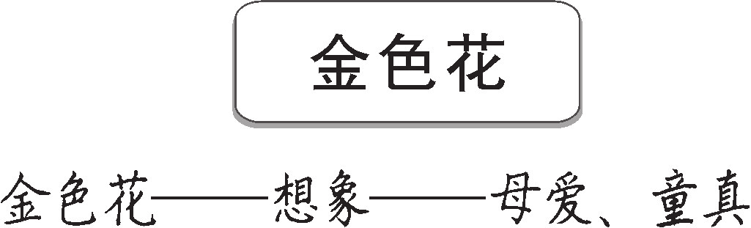

第2课时
荷叶·母亲
【课时目标】
1.诵读课文，在赏析画面的过程中感受作品的美好意境和优美语言。
2.悟读课文，在理解探究中把握作者对母亲的感激和赞美之情。
【教学过程】
一、复习导入
师：泰戈尔以虚境写实情，他是成年人，却模仿儿童的口吻和心理，通过儿童特有的奇思妙想，通过虚拟之境表现了动人的母爱和童真。冰心的创作曾受泰戈尔的影响，其作品风格与泰戈尔有相似之处，下面我们一起走进《荷叶·母亲》。
【设计意图】前后勾连，在复习比较中巩固所学知识。
二、学以致用
1.自读课文
师：让我们带着对母亲的感激和赞美之情来阅读学习《荷叶·母亲》。
（1）裸读。
（2）看旁批读。
（3）边读边作旁批。
2.自主完成下面表格
预设
课件出示：
现实环境 | 红莲与荷叶 | “我”的心情
繁杂的雨声、浓阴的天 | 红莲开满了，亭亭地在绿叶中间立着 | 有些烦闷、仍是不适意
雷声作了、大雨愈下愈大 | 红莲被雨打得左右攲斜，大荷叶倾侧了来，覆盖在红莲上面 | 不宁的心绪散尽了
雨势并不减退 | 红莲却不动摇了，荷叶勇敢慈怜 | 深深地受了感动
联想：心中的雨点来了 | 以花喻人：母亲是荷叶，我是红莲 | 感激赞美：你是我在无遮拦天空下的荫蔽
师：文章通过眼前之景、现实之事，运用象征手法表达少女对母亲的感激、赞美之情。“荷叶”象征着母亲的厚爱，“心中的雨点”暗指人生道路上的风雨坎坷，用荷叶覆盖红莲，象征母亲对女儿的心灵庇护。插叙有关莲花的往事，说明“我”家对莲花有着深厚的感情，并暗示“我”与莲花之间的关系，为下文以花喻人做铺垫。
3.在自读的基础上梳理问题
课件出示：
问题：（1）荷叶与母亲有什么关系？
（2）文章为什么要插叙与故乡园院里的“莲花”有关的往事？
（3）作者为什么写风雨中的红莲？
（4）怎样理解文章最后一段的含义？“心中的雨点”指的是什么？

预设 （1）荷叶象征母亲。
（2）说明“我”家对莲花有很深的感情，大家都很喜爱莲花，为后文写惦记雨中的莲花埋下伏笔。
（3）以风雨中的红莲为喻，用荷叶保护红莲，赞颂母亲对儿女的关爱和守护。
（4）最后一段运用比喻的修辞手法，表达了作者对母亲的感激、爱恋和赞颂之情。“心中的雨点”指人生路上的风雨、坎坷。
【设计意图】将教读课所学知识、方法和能力有效迁移，表格的设计帮助学生抓住重点，破解难点。
三、诵读感悟
1.根据要求自读《荷叶·母亲》
课件出示：
要求：（1）选取喜欢的部分，在原文标注重音、停连符号，注明语气、节奏等。说明这样处理朗读的理由。
（2）以自己喜欢的方式练习朗读。
2.生朗读片段，师点评并指导
仍是不适意↘！——徘徊了一会子，窗外雷声作了，大雨接着就来，愈下愈大→。那朵红莲，被那繁密的雨点，打得左右攲斜。在无遮蔽的天空之下，我不敢下阶去↘，也无法可想→。
3.深情诵读，感受魅力
学生再次诵读，读出美好的情感和意境，感受语言的清新典雅。
【设计意图】学习朗读是第一单元和本单元的重点，在朗读中把握课文的感情基调，感受作品的美好意境和语言风格是本文的重点。
四、读写结合
1.仿写句子
课件出示：
仿“荷”抒情，以“母亲是______，我是______”写一句话。
2.点评指导
预设 示例：母亲是伞，我是伞下的孩子；母亲是春雨，我是幼苗；母亲是挺拔的树，我是树上的果儿。
【设计意图】通过仿写，既能强化学生对文本的感悟，对母爱的理解，又能培养学生积累和运用语言的能力。
五、对比拓展
1.小组合作，对比阅读
找出《荷叶·母亲》与《金色花》两篇文章的异同，将自己的对比分析记录在下面的表格里。
课件出示：
比较方面 | 相同点 | 不同点
比较方面 | 相同点 | 《金色花》 | 《荷叶·母亲》
思想内容 | 母爱 | 孩童对母亲的依恋 | 少女对母亲的赞颂
感情基调 |  | 热爱、亲昵 | 感激、赞美、依恋
艺术手法 | 象征手法 | 金色花象征天真的孩子 | 荷叶象征母亲
构思角度 |  | 想象之事 | 现实与联想
语言风格 | 清新雅致 | 语言活泼、口语化 | 典雅和书面化
人物形象 | 可亲可敬 | 沉静、美丽、慈爱的母亲 | 呵护心灵、保护孩子的母亲
2.交流展示，讨论明确
3.拓展阅读
师：读一读冰心的这首诗，思考问题。
课件出示：
纸船
——寄母亲
冰心
我从不肯妄弃了一张纸，
总是留着——留着，
叠成一只一只很小的船儿，
从舟上抛下在海里。

有的被天风吹卷到舟中的窗里，
有的被海浪打湿，沾在船头上。
我仍是不灰心的每天的叠着，
总希望有一只能流到我要它到的地方去。

母亲，倘若你梦中看见一只很小的白船儿，
不要惊讶它无端入梦。
这是你至爱的女儿含着泪叠的，
万水千山，求它载着她的爱和悲哀归去。
思考：诗人以纸船为题，托物言情，赋予纸船特别的含义。请说说纸船象征什么。
预设 纸船象征“我”对母亲的思念。
【板书设计】
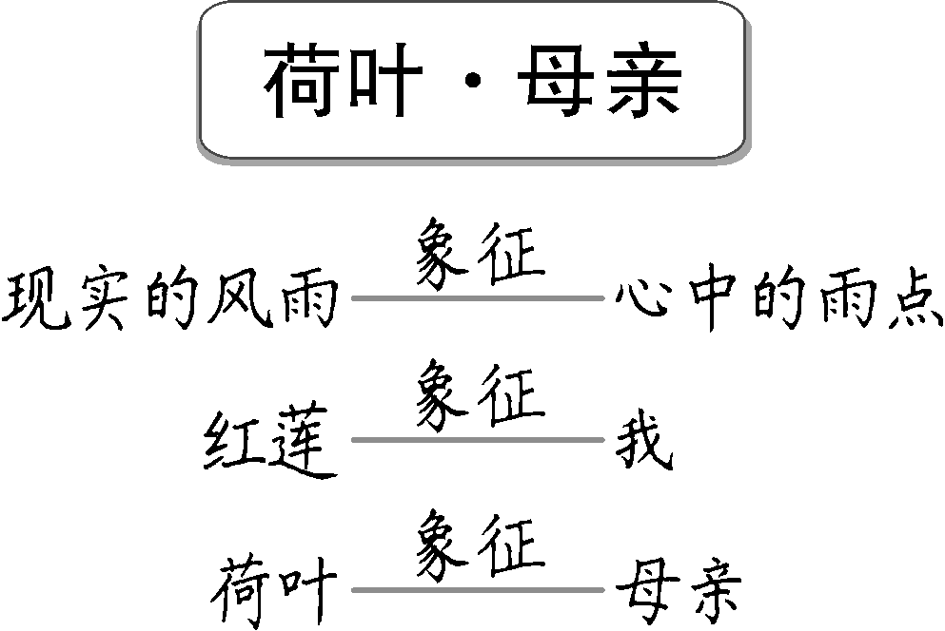
【设计亮点】
这是两篇自读文章，我们首先要明确统编教材“教读课文”“自读课文”“课外阅读”“三位一体”的阅读体系，其次要明确教读和自读的区别。
教读是教师引导，运用一定的阅读策略和阅读方法，完成阅读任务，达成阅读目标的一种阅读学习，目的是学“法”。自读课以学生自主阅读实践为主线，是学生运用在教读中获得的阅读经验，自主阅读，强化阅读方法，沉淀为能力，目的是用“法”。所以自读课文重在“导”，引导学生方法迁移、问题探究、多维批注、比较阅读；引导学生用好旁批，启发阅读，写好旁批，提高阅读质量；引导学生用好阅读提示，自主阅读、独立阅读，并尽可能向课外阅读延伸，培养阅读兴趣和习惯。所以自读课是联结课内与课外的重要纽带，是实现学生素养提升的关键环节。
【名家点评】
1.一代代的青年读到冰心的书，懂得了爱：爱星星、爱大海、爱祖国，爱一切美好的事物。我希望年轻人都读一点冰心的书，都有一颗真诚的爱心。（巴金）
2.一颗善良美丽的星辰陨落了，而她的光芒，将永远留在几代人的心里……（魏巍）
【素养提升】
怎样通过朗读提高学生的审美情趣？
这两首散文诗小巧、凝练、空灵、优美。老师可引导学生在朗读中展开联想和想象，感受文章优美的意境，纯真的童心、童趣；指导学生在诵读中探寻浓厚的爱母之情；在美读、表演读中体会两首散文诗清新典雅的语言风格。如《金色花》中的母亲做祷告时、读书时、去牛棚时几个情境都突出了妈妈的慈爱温和善良、孩子的活泼机灵，可让学生在诵读品味中感受意境美、语言美、情感美。
两首散文诗无论从哪个角度看都是学生练习朗读的非常好的范本，教学中指导学生通过积极主动的情感体验，提高学生的欣赏水平和审美情趣，力求达到“目视其文，口发其声，耳醉其音，心同其情”的效果。
【推荐阅读】
选读《泰戈尔诗选》和冰心的《繁星》《春水》。

